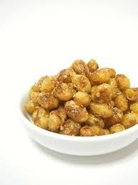

**作り方**

1.よく水をきった大豆とかたくり粉をふくろに入れ、よくふりまぜる。

2.フライパンに油をひいて中火で1.をきつね色になるまで炒る。

3.弱火にし、○をあわせたタレとごまを入れ、味をみて塩をたし、カリカリになるまで炒る。

1人分あたり

エネルギー　177kcal

たんぱく質　9.5g

し質　10.1g

カルシウム　104mg

**☆カリカリおやつまめ**

**材料**(3人分）

大豆水煮　　200g

かたくり粉　大さじ1

サラダ油　　大さじ1

○さとう　　大さじ1

○しょうゆ 小さじ2

○みりん　　小さじ1

すりごま　　大さじ1

塩　　　　　　少々